Державний професійно-технічний навчальний заклад
«Міжрегіональний центр ювелірного мистецтва м. Києва»

Методична розробка виховної години на тему:

«Гідності хай промінь не згасає»

(до Дня Гідності та Свободи)

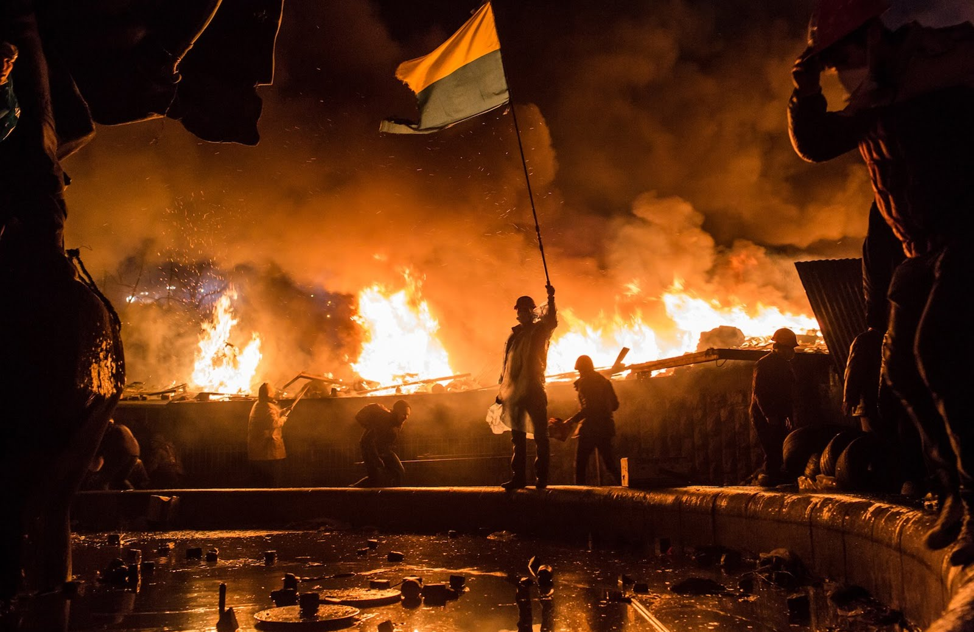

Підготував
класний керівник гр. № 31:
Бойко О. В.

Київ 2022

Тема виховної години: «Гідності хай промінь не згасає»
Мета: вшанувати патріотизм і мужність громадян, які восени 2004 року та у листопаді 2013 року-лютому 2014 року постали на захист демократичних цінностей, прав і свобод людини і громадянина, національних інтересів України та її європейського вибору, прищеплювати любов до Батьківщини, зберегти та донести до учнів об’єктивну інформацію про доленосні події в Україні початку ХХІ століття, розвивати бажання стати гідними громадянами України.

Очікувані результати. Після цього уроку учень / учениця зможе:
- Пояснювати культурно-історичні основи власної ідентичності, цінність культурного розмаїття.
- Спираючись на власні права і свободи, виявляти повагу до прав та гідності інших осіб.
- Визначати стратегію поведінки, засновану на взаємодії для розвитку власної та інших спільнот.
Література: http://dengidn.blogspot.com/2017/11/blog-post_42.html (Методичні матеріали до відзначення Дня Гідності та Свободи у загальноосвітніх навчальних закладах Донецької області)

Обладнання:
- Проектор, ноутбук, електронна презентація.
- Аудіозаписи (Гімн України, «Пливе кача»)
- Прапор України, Прапор ЄС, фото Героїв Небесної Сотні, «нічна» карта України, зірки.

Хід уроку
І. Організаційний момент.
ІІ. Мотивація навчальної діяльності.
На дошці прикріплено Прапор України, Прапор ЄС, а між ними фото Героїв Небесної Сотні.
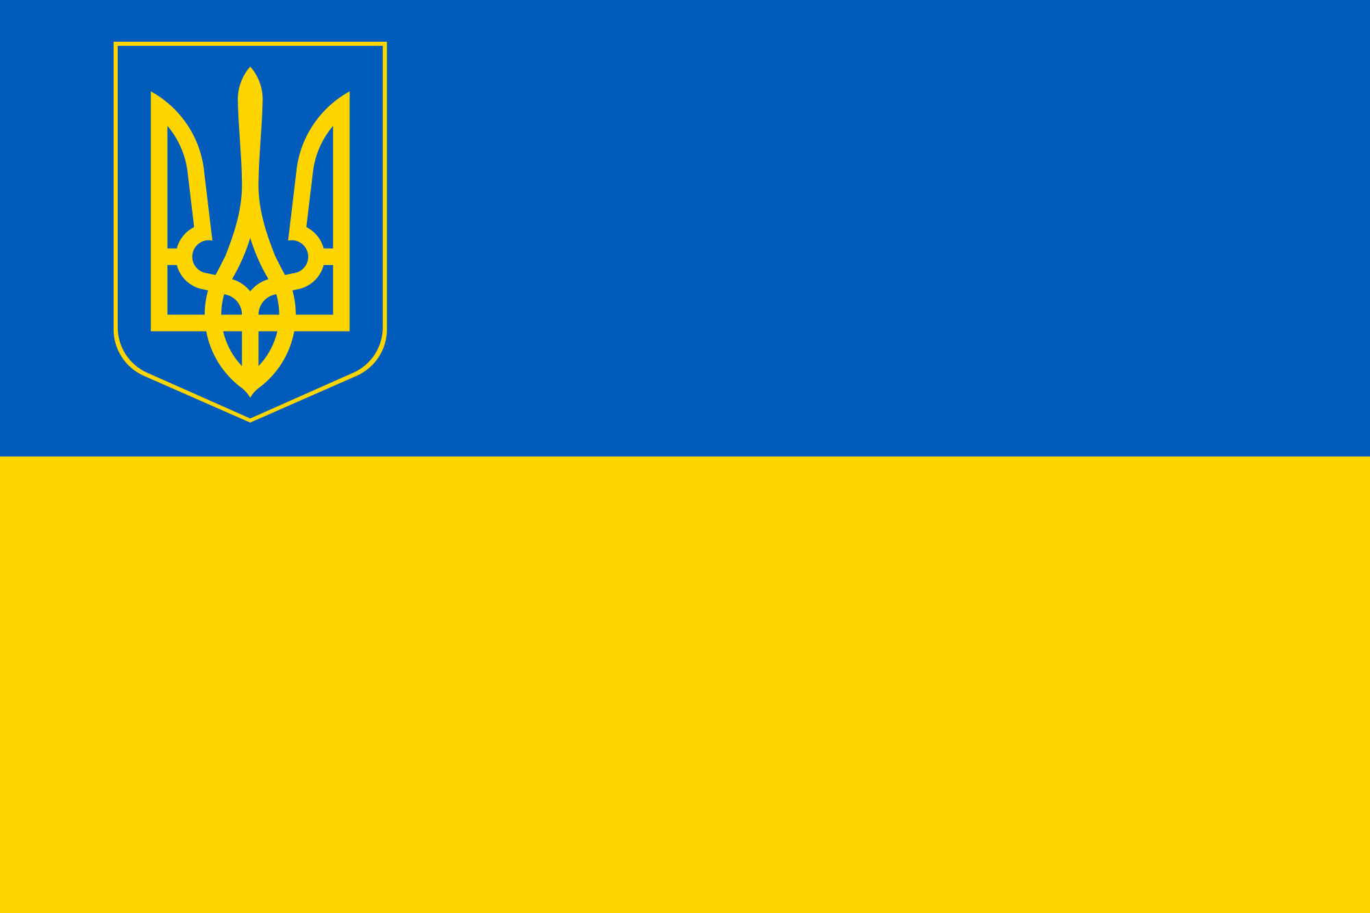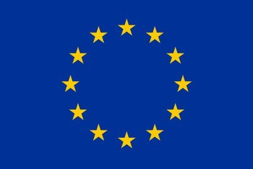
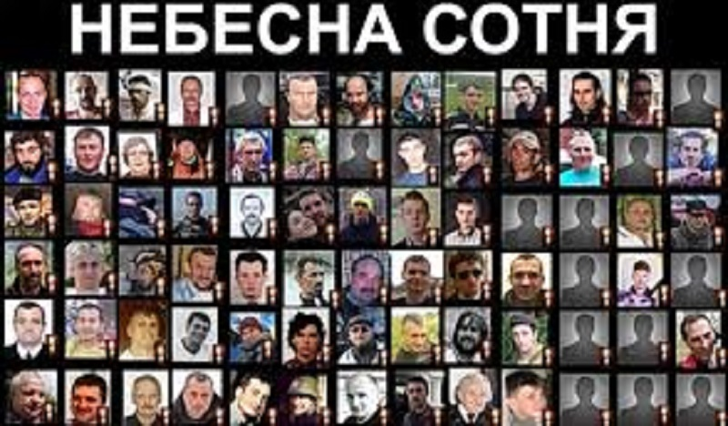

Класний керівник:
Обирай Свободу рідному народу!
Обирай Свободу і добро ідей!
Обирай Свободу Заходу і Сходу,
Обирай Свободу для усіх людей!

Етичний діалог.
- Скажіть, діти, про які події я говорила?
- Що означає свобода для кожного українця?
Як ви зрозуміли, сьогодні ми поговоримо про події, які стали поштовхом для початку Революції Гідності, про масові акції громадського протесту в Україні, що відбувалися у листопаді 2013 року - лютому 2014 року, та про їх учасників.
Шукаючи Європу, ми знайшли Україну. Головний символ Революції Гідності, як і нашої держави – Прапор України. Єдиний духовний помічник – національний Гімн.
Тож, розпочнемо нашу виховну годину з урочистого виконанння Державного Гімну України.
Лунає Гімн України
ІІІ. Повідомлення теми, мети уроку, Первісне обговорення основного питання уроку.
Класний керівник: Щорічно 21 листопада в Україні відзначається День Гідності та Свободи. Згідно з Указом Президента України «Про відзначення у 2017 році Дня Гідності та Свободи» від 30 вересня 2017 року № 300/2017 р.
Питання для обговорення: Якими рисами характеру має бути наділен справжній патріот? А значить, які риси характеру ми маємо виховувати в собі?
Асоціативне гроно (записати на дошці)
Патріот

ІV. Вивчення нового навчального матеріалу, формування вмінь та навичок, емоційно-ціннісних орієнтацій.
4.1. Що означає бути сильним?
Класний керівник: Поштовхом для початку Революції Гідності є прийняття урядом М. Азарова рішення призупинити підготовку до підписання Угоди про асоціацію України з Євросоюзом. Це сталося 21 листопада 2013 року, напередодні саміту «Східного партнерства» у м. Вільнюс, та було неочікуваним для громадськості, адже упродовж трьох попередніх років влада визнавала, що асоціація з ЄС — стратегічна мета нашої держави.
Згідно з результатами соціологічних опитувань 2013 року ідею європейської інтеграції України підтримувала більшість громадян, проте відмова від Угоди руйнувала крихкий суспільний компроміс між режимом В. Януковича й тими українцями, які були згодні миритися з цим режимом за умови продовження курсу на євроінтеграцію.

Увечері 21 листопада 2013 року декілька журналістів та громадських активістів вийшли на майдан Незалежності у Києві та поширили в соціальних мережах заклик домагатися підписання Угоди про асоціацію України з Євросоюзом. До них почали приєднуватися студенти університетів, а згодом – представники інших регіонів України. Так, 24 листопада 2013 року, у мирній ході та мітингу на Європейській площі взяли участь понад 100 тисяч осіб.
А зараз я надаю слово учаснику Революції Гідності та Свободи, лікарю 66 військового мобільного госпіталю Хомечко Роману, який розповість вам про ці болючі сторінки України.

Розповідь учасника Революції Гідності та Свободи, лікаря 66 військового мобільного госпіталю Хомечко Романа

Бесіда.
- Коли ви відчули, що потрібна допомога на майдані?
- Яким чином, Романе Михайловичу, мешканці допомагали протестуючим ?
– Які проблеми виникали?

4.2. Що означає бути сміливим?
Класний керівник: Сміливість – риса характеру людини, яка виражається в особливій поведінці та діях, пов’язаних із ризиком і небезпеками.
Іноді на питання «Що таке сміливість?» дають відповідь: «Це коли нічого не боїшся».
- Діти, як ви думаєте, це правильна відповідь?
- Хіба буває таке, що людина нічого не боїться?
Мені здається, що кожна людина знайома з почуттям страху. Ми мимоволі здригаємося від різкого звуку, несподіваного дотику. Хвилюємося, коли потрібно всього-на-всього проколоти пальчик, щоб зробити аналіз кров.
- Романе Михайловичу, чи підтримували вас рідні, оскільки знаходження у центрі «кривавих подій» було вкрай небезпечно?
4.3. Пам’ять
На дошці прикріплена «нічна» карта Україна, поруч зірки.

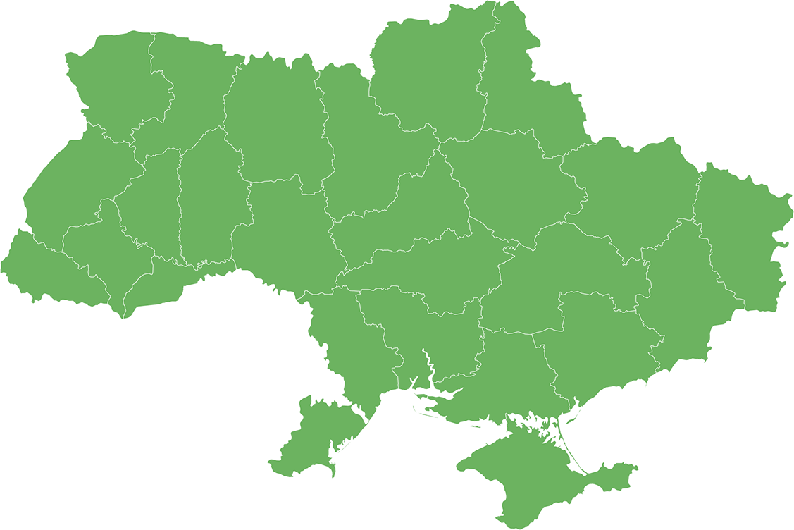

Виходить учень з уривком спогадів, прочитавши, прикріплює зірочку на «нічну» карту України.
Зірочка – символ незламної душі борця за Свободу України.

Учень 1. Зі спогадів Богдана Кучера, студента Національного педагогічного університету імені М. П. Драгоманова
«Я вчуся на політолога, і у мене особливе сприйняття акцій, які відбувалися на Майдані, насамперед тих, що проходили під політичними прапорами. Пам’ятаю 24 листопада, коли основні опозиційні політичні сили зібрали перше велике віче, яке починало рухатися від парку Шевченка. Промови виголошувалися прямо з машини, де стояла звукова апаратура. В якийсь момент підійшов дідусь, років десь за 80. Було холодно, пам’ятаю, він весь аж посинів. Я не знаю, як він піднявся, бо там треба було по такій драбинці підніматися зверху на машину. Він – ветеран національно-визвольних змагань. І в той момент я бачив, як функціонери «Удару», «Батьківщини» підраховують кількість тих тисяч людей, що там стояли, за партійною символікою, щоб провести розрахунки за кожен прапор, палицю, кепку і так далі… Дякувати якомусь раціональному зерну в головах тих людей, які представляли політичні сектори – якусь амбіційну сторону вони відкинули, можливо, хтось і за домовленістю (про це не було відомо), але вони прийшли з Європейської площі на майдан Незалежності. І відтоді Майдан став повноцінним, політичні прапори були зняті».

Учениця 2. Зі спогадів Олени Подобєд-Франківської, менеджера з персоналу, громадської активістки
«У нас були дуже прості завдання: нам потрібно було налагодити інфраструктуру, яка вже почала розростатися під стелою. Тому ми записували людей, що мали якийсь транспорт і зголошувалися привозити паливо для генератора, який, власне, тоді обслуговував сцену. А також тих, хто хотів допомагати готувати їжу. Перших п’ять днів люди приносили їжу з дому, а вже згодом, коли нанесли гори харчів під саму стелу, треба було робити якісь бутерброди, заварювати чай… Ми записували також медиків, які вже на той момент почали реєструватися. Окремо фіксували координати людей, готових займатися охороною. Там були цілодобові чергування, відповідно, нам потрібні були дужі хлопці й сміливі дівчата, які б позмінно несли варту».

Учениця 3. Зі спогадів Любові Галан, студентки Національного університету «Києво-Могилянська академія»
«Я залишилася в ту ніч на Майдані… Це була п’ятниця, і до неділі тут майже нікого б не залишилося. Ну, може, в неділю лишилися б, а в понеділок точно всі пішли б на пари. І от ми сиділи…
Четверта ночі. Холодно. (Це такий найстрашніший час взимку)… І тут бачимо, що з боку Хрещатика їде якась машина, і хлопці починають дуже швидко бігти туди.. Я підходжу, а там стоїть якась машина, повна реманенту – вони там йолку ставити збиралися…
Я повертаюся і бачу, що з боку Інститутської починає рухатися хмара міліції. Саме «Беркута»… Я собі подумала: ««Беркут» – це ж міліція, вони такі самі, як ВВ-шники…» – і кричу хлопцям: «Давайте я стану наперед… Ну, вони ж дівчину не будуть бити!» І тут я бачу, що вони починають лупити якусь журналістку.
Я стала кричати… Я думала, вони нас тільки виженуть з Майдану. Так вони далі за нами почали бігти! Я пам’ятаю, поряд зі мною бігла дівчина, з віночком на голові, і весь час кричала: «Слава Україні», – і за спиною було чутно, що когось б’ють…
…Ми вибігаємо з Майдану, в бік Володимирської. А ці матюкаються, ржуть, і б’ють, і голосно так б’ють. Там жінка одна була старша, вона кричала, що ви мені як сини, то вони й старшій жінці так добряче надавали!
Біжимо ми вгору, в бік Михайлівського. Поруч зі мною мій друг і ще один дядько старший. Я вже задихаюся, не можу бігти, думаю: «Ну, все…»».
Протистояння на вулиці Грушевського, яке розпочалося 19 січня 2014 року, дійшло апогею 22 січня. Проти мітунгувальників почали застосовувати спочатку сльозогінні гази, травматичну автоматичну зброю; потім – газові і світло-шумові гранати, водомети. Щоб захистися, учасники акції протесту підпалювали автомобільні шини, кидали петарди, запалювальні суміші у пляшках — «коктейлі Молотова», каміння, палиці тощо. З’явилися перші жертви. 22 січня 2014 року бойовими кулями було вбито українця вірменського походження Сергія Нігояна, білоруса Михайла Жизневського та смертельно поранено Романа Сеника.

Я прошу вшанувати пам’ять загиблих учасників Революції Гідності, Героїв Небесної Сотні, учасників АТО, лікарів, волонтерів, які боролись за європейське майбутнє України, хвилиною мовчання.
Хвилина мовчання. Відео «Пливе кача»

Виходять 4 учні
1. Для чого люди вийшли на Майдан?
Що їхні сонні душі розбудило?
Розвіявся густий-густий туман,
Що прикривав всю правду так грайливо…

2. Для чого мерзнем, нащо стоїмо?
Бо хочем Україну ми підняти!
ЇЇ «Європою» ми гордо назвемо,
Бо вона гідна статус такий мати.

3. У всіх містах великих і малих,
У всіх куточках неньки України
Всі люди, всі – від юних до старих –
Пророчать позитивні й стрімкі зміни.

4. Тож не сидіть тихенько в стороні,
Не будьте ви до цих подій байдужі!
Бо знайте, ви сьогодні не одні!
А разом ми нестримні й справді дужі!

V. Підсумок уроку.
Класний керівник: Дивлячись на нинішнє становище нашої країни, впевнені, що немає такого українця, який би не бажав миру і спокою Україні. Український народ об’єднався нині проти агресора. Незліченна кількість чоловіків та жінок мужньо захищають кордони нашої країни. Багато хто із людей працює в тилу для підтримки солдатів.
Кожного дня, щогодини Україна завдяки таким людям-героям, серед яких і наші славні земляки, виборюють право бути суверенною, єдиною державою. Тож молімося і просімо у Бога одного: аби захисники живими і здоровими і якнайшвидше повернулися додому, до своїх матерів, дружин та дітей.
Я щиро дякую Роману Михайловичу, який прийшов на наш захід. Вклоняємося доземно за його мужній подвиг.
Учні нашої школи підготували листи для військовослужбовців 66 військового мобільного госпіталю. Сподіваємося, що вони підтримають бойовий дух солдат. Тож, передайте їх, будь ласка, хлопцям. Дякую!
А вам, діти, я бажаю бути гідними громадянами України, вірними синами та дочками батьків, чесними та працьовитими. Від вашої небайдужої життєвої позиції великою мірою залежить майбутнє нашого міста. Тож бажаю вам мудрості та віри у власні сили!

